ГОСУДАРСТВЕННОЕ АВТОНОМНОЕ ОБРАЗОВАТЕЛЬНОЕ УЧРЕЖДЕНИЕ ДОПОЛНИТЕЛЬНОГО ПРОФЕССИОНАЛЬНОГО ОБРАЗОВАНИЯ
«ИНСТИТУТ РАЗВИТИЯ ОБРАЗОВАНИЯ РЕСПУБЛИКИ ТАТАРСТАН»

КАФЕДРА ИСТОРИИ И ОБЩЕСТВОВЕДЧЕСКИХ ДИСЦИПЛИН

ИСТОРИКО-КУЛЬТУРНОЕ НАСЛЕДИЕ НАРОДОВ НАШЕЙ РЕСПУБЛИКИ:
ДРЕВНИЙ ГОРОД БУЛГАР И ОСТРОВ-ГРАД СВИЯЖСК

МЕТОДИЧЕСКИЕ РЕКОМЕНДАЦИИ К ПРОВЕДЕНИЮ УРОКА

КАЗАНЬ – 2010

Государственное автономное образовательное учреждение
дополнительного профессионального образования
«Институт развития образования Республики Татарстан»

Кафедра истории и обществоведческих дисциплин

Историко-культурное наследие народов нашей республики: древний город Булгар и остров-град Свияжск. Методические рекомендации к проведению урока / Авторы-составители: Пискарев В. И., Сафронова И.В., Фокеева И. М../ Под ред. В.И. Пискарева. – Казань, 2010. – 46 с.

Методические рекомендации предназначены учителям общеобразовательных учреждений для проведения урока, посвященного возрождению памятников историко-культурного наследия народов Республики Татарстан - древнего города Булгар и града-острова Свияжск.
Представленные рекомендации систематизируют информацию об истории возникновения и развития Булгара и Свияжска, современном состоянии этих историко-культурных заповедников и актуализируют вопросы, на которые следует обратить внимание при проведении урока.

© ИРО РТ, 2010

Введение

Формирование российской гражданской идентичности – сегодня одна из важнейших задач воспитания, которая решается и путём обращения к историко-культурному наследию России, её народов. «Россиянином становится человек, - отмечается в Концепции духовно-нравственного воспитания российских школьников, - осваивающий культурные богатства своей страны и российских народов, осознающий их значимость, особенности, единство и солидарность в судьбе России».
В этом контексте представляется актуальным обращение учащихся к истории формирования и развития культурного наследия народов нашего региона. Часть этого наследия – история, исторические памятники древнего город Булгар и острова-града Свияжск. Они отражают важные вехи прошлого татарского, русского народа, российской истории.
Примечательно, что в январе 2010 г. был принят комплексный проект «Культурное наследие Татарстана: древний город Болгар и остров-град Свияжск». В феврале того же года президента РТ подписал Указ №71 «О создании Республиканского фонда возрождения памятников истории и культуры Республики Татарстан». Идею по созданию фонда возрождения и развития памятников истории и культуры, расположенных на территории Республики Татарстан, сохранению и развитию исторических, культурных и духовных традиций поддержал премьер-министр России В. В. Путин. Первоочередными объектами признаны Болгарский государственный историко-архитектурный музей-заповедник и Государственный историко-архитектурный и художественный музей «Остров-град Свияжск». Правительство Российской Федерации выделит значительные финансовые средства на реставрацию уникальных архитектурных объектов, музейных предметов и создание современных музейно-туристских комплексов.
Сегодня в Республике Татарстан активно идет процесс возрождения памятников истории и культуры древнего город Булгар и острова-града Свияжск. Огромную роль здесь деятельность Республиканского совета по вопросам благотворительности и Попечительского совета некоммерческой организации «Республиканский Фонд возрождения памятников истории и культуры Республики Татарстан» при поддержке президента и правительства Республики Татарстан.
Что есть значимого, ценного в этих памятниках, какую мудрость веков хранят они в себе? О чём они могут рассказать нам сегодня, и что мы можем извлечь из их рассказа? Ответы на эти вопросы и должен дать необычный урок, который впервые будет проведен в общеобразовательных учреждениях республики Татарстан в самом начале нового учебного года.
Может быть, кто-то после окончания урока и последующего дополнительного чтения предлагаемой литературы сможет сказать вслед за Г. Тукаем:
Я с изумленьем слушал, отойдя
От повседневной суеты земной,
И возникал передо мной Булгар,
И Ак-Идель текла передо мной.
Естественно, свои образы рождает история Свияжска, на гербе которого изображён плывущий по реке деревянный город.

Методические рекомендации к проведению урока

Подходы к отбору содержания урока.
Страницы истории, памятники культуры Булгара и Свияжска

История Булгара и Свияжска в культурологическом измерении содержит в себе обширную, многослойную информацию. Как рассказать о главном, не упустить самого важного, значимого? Это можно сделать, выбрав соответствующий подход к отбору материала, расставив необходимые акценты.
Выбор подхода должен сопрягаться с уровнем познавательного развития учащихся, их возрастными особенностями. В начальной школе и 5-6 классах основной школы целесообразным представляется фактологический подход, при котором акцент делается на последовательное изложение наиболее значимых событий, фактов из истории Булгара и Свияжска, формирования их культуры. В 7-9 классах основной школы это изложение может сочетаться с выявлением учителем значения, ценности культурных феноменов данных городов. В старшей школе ценностный компонент урока вполне по силам представить самим учащимся, которые могли бы порассуждать о том, какое место эти достижения занимают в историко-культурном наследии народов Татарстана.

Булгар
Весь иллюстративный ряд по Булгару представлен в папке «БулгарИллюстр»

Рассказ следует начать с истории города Булгар (Болгар) как более древнего населенного пункта. Известно, что самое раннее поселение на месте Булгара относится ко второй половине I-го тыс. н. э. По восточным письменным источникам город известен с X столетия.
Теперь мы можем наблюдать только остатки древнего города Булгар - силуэты белокаменных руин. Они виднеются издалека на обрывистом левом берегу могучей реки Волги, в 30 км от впадения в неё реки Камы. Десять столетий тому назад нам открылась бы другая картина.
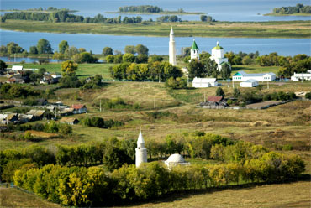

В X – первой половине XII вв. Булгар был столицей средневекового государства Волжская Булгария, которое называли «царством с богатыми городами».
Князь города Булгар Алмуш был первым эмиром страны, Его имя стоит на первых булгарских монетах. Именно Алмуш отправил посольство булгар в Бухару и Багдад и принимал у себя посольство багдадского халифа. После обращения в новую веру он стал называться мусульманским именем Джагфар ибн Абдулла.
Учитель обращает внимание на то, что с принятием ислама булгары смогли приобщиться к мусульманской культуре - тогда передовой культуре Востока. Был дан сильный толчок развитию просвещения, литературы, науки.
Нигде не было столько купцов, как в Булгаре. И не случайно: город стоял на пересечении торговых путей. И потому сюда приезжали купцы со всех концов мира. На улицах города можно было встретить «гостей» из Аравии, Армении, Киева, Новгорода, Византии, Хорезма, Передней Азии. Здесь почти круглый год шумели многочисленные базары. (+☼иллюстрация: Шамсутдинов, картина «Ага Базар», с кораблями. - Диск «Древняя Казань»).
Но со временем звезда Булгара стала клониться к закату. Одной из причин были участившиеся пограничные столкновения между Русью и Волжской Булгарией. Булгар, расположенный близко к пограничным землям, теряет свой былой статус столицы. Он уступает первенство городу Биляр, расположенному в глубине страны.
Осенью 1236 г. булгарская земля стала полем кровавых битв с полчищами хана Батыя. Пылали, превращаясь в пепел города. Завоеватели не щадили ни старого, ни малого. В документе тех лет говорится: «…От множества войск земля гудела и стонала, от множества и шума полчищ столбенели дикие звери и хищные птицы».
Булгар пал первым после ожесточенного штурма. Часть жителей его была убита, другая – захвачена в плен. Уцелевшие было здания поглотил огонь. Все ценное имущество горожан стало добычей монгольских воинов. Цветущий город был стёрт с лица земли. (☼иллюстрация: Халиков. Взятие Булгар. - Диск «Древняя Казань»).
Участь Булгара разделили многие другие булгарские города и села. От десятков городов и сотен сёл не осталось даже названия. Когда-то густо заселённые земли обезлюдели. Булгары бежали или в более безопасные районы, за Каму, или уходили на Русь. По сообщениям русских летописей, на Руси они «просили, чтобы им дали место». Их расселили по городам около Волги.
Но истерзанная страна не стала лёгкой добычей завоевателей. Монголам потребовалось более сорока лет, чтобы окончательно подчинить себе булгарские земли.
На Нижней Волге, в половецких степях, начало складываться новое государство во главе с ханом Батыем. Его называли Улусом Джучи, по имени старшего сына Чингисхана - отца Батыя. Позже это государство стали называть Золотой Ордой.
Жизнь медленно возвращалась на земли булгар, ставшие теперь Булгарским улусом. Заново были отстроены Булгар на Волге и Сувар. На новом месте поднялись Джукетау и Биляр. Но ни один из городов теперь не имел укреплений.
Булгар так расцвёл, что его стали называть не иначе, как «Золотой трон ханов Джучиева улуса». Здесь была первая ставка Батыя. Здесь начали чеканить первые ордынские монеты.
К XIV столетию Болгар стал одним из крупнейших городов Золотой Орды. Во второй половине этого столетия он был окружён земляным валом и мощными дубовыми стенами. В ремесленных слободах жили литейщики и кузнецы, гончары и косторезы, а также кожевенники. Общая численность населения города превышала 50 тысяч человек.
Жилище ремесленников было незатейливым, зато улицы в слободах покрывал деревянный настил. Богатые горожане возводили себе дома из обожжённого кирпича и с подпольным отоплением.
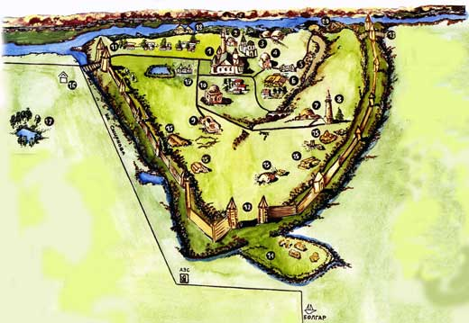
Картосхема Булгарского городища
- Соборная мечеть  - Северный мавзолей  - Церковь Успенья  - Восточный мавзолей  - Выставочный зал  - Ханская баня  - Ханская усыпальница  - Малый минарет  - Белая палата  - Черная палата | - Западные ворота  - Южные ворота  - Восточные ворота  - Малый городок  - Комплекс мавзолеев  - Краеведческий музей  - Озеро Рабиги  - Туристический причал  - Зал омовения  - Колодец Габдрахмана
Замечательными мастерами были болгарские строители. На центральной площади города они возвели высокую Соборную мечеть из камня. Зал мечети был выложен майоликовыми и изразцовыми плитами. За её толстыми стенами жители Булгара могли укрыться в случае военной опасности. 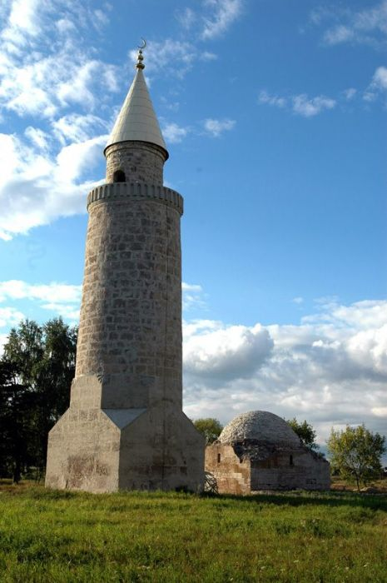
Малый минарет и ханская усыпальница
Недалеко от Соборной мечети находилась усыпальница. В нее входили два мавзолея – Северный и Восточный.
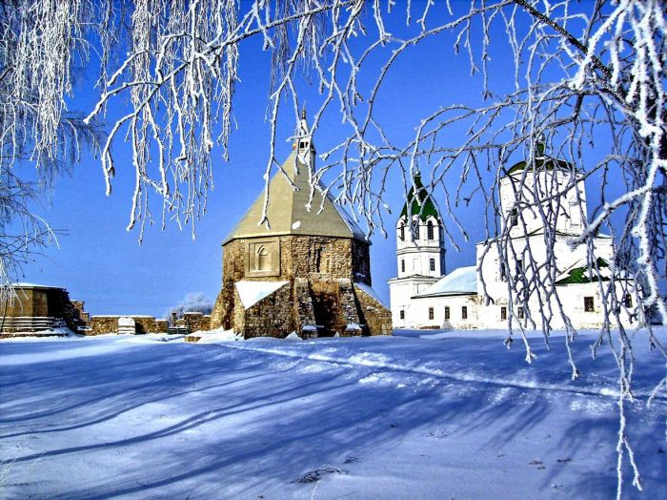 Восточный мавзолей, церковь Успенья
Рядом с ханской усыпальницей возвышался Малый минарет. На его крышу вела внутренняя винтовая каменная лестница в 45 ступеней.
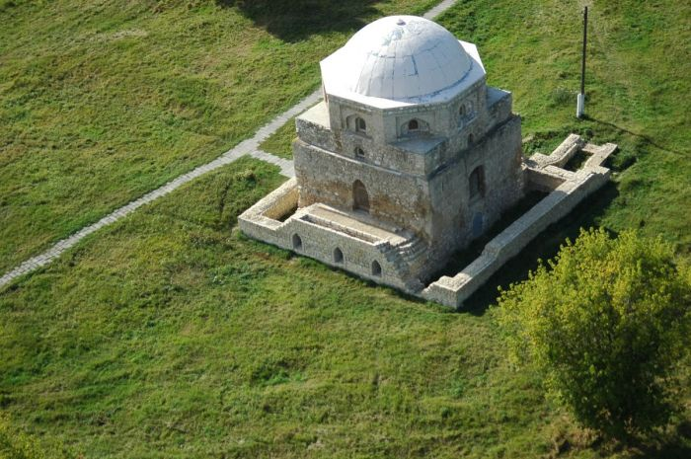
Чёрная палата

Легендами овеяна Чёрная палата г. Булгар. Это сооружение названо так по его сильно потемневшим от пожара стенам. Вот что гласит предание. В Чёрной палате после подавления восстания булгар ордынцами укрылся булгарский царь Абдуллах со своей семьей и приближёнными. Преследователи обложили здание брёвнами и подожгли. Все, кто находился внутри, должны были погибнуть. Но очаровательная дочь булгарского царя смогла выбраться на крышу и остаться живой. Её не погубили ни языки обжигающего пламени, ни удушливый чёрный дым. Когда пожар стал стихать, все увидели, как юная красавица вознеслась на небо.
Ученые продолжают спорить о том, для каких целей была построена Чёрная палата. По татарской легенде, в ней булгарские цари вершили правосудие. Нижние зарешеченные окна здания наводят на такую мысль. Но возможно, что это был мавзолей или медресе при мечети.
В пределах города располагалось другое замечательное сооружение – Белая палата. Это была общественная баня с несколькими куполообразными крышами. В холодное время года баня отапливалась, горячая же вода была в ней постоянно. Тепло подавалось по подземным каналам, а горячая вода, как и холодная, - по керамическим трубам.
Трудно было отказать себе в удовольствии сходить в такую баню. Здесь не только мылись. Это было место общения и отдыха. Булгарская знать коротала время за беседой, слушала выступления поэтов, играла в шахматы и шашки. 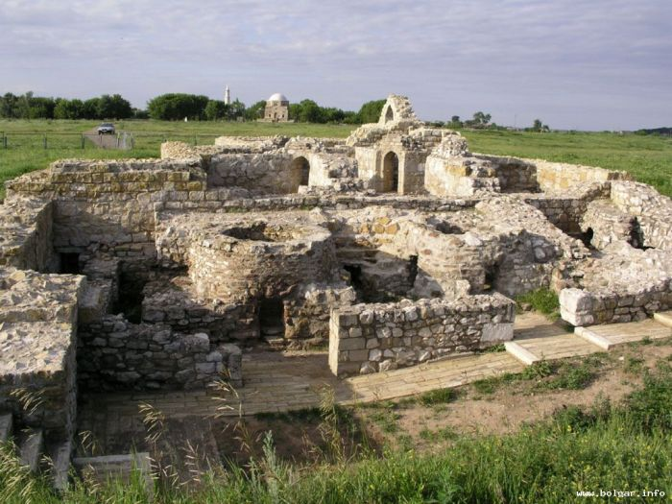
Белая палата

Булгар славился не только своим ремеслом, архитектурой, но и торговлей. Болгарские товары знали в русских княжествах и в Средней Азии, в Китае и Индии, в Византии и на Ближнем Востоке. В пригородах Булгара жили иноземные купцы. Благодаря археологам известно, например, что здесь были торговая слобода армян и обширная слобода русских купцов.
Для создания образа Булгара периода его расцвета можно использовать следующие поэтические строки:
На дивом месте возведён,
он виден был со всех сторон,
мечетями гордился он.
И говорят, в те времена
там были книги, письмена,
То мусульман была страна.
Эти строки дают возможность также обозначать ценностный компонент урока, т. е. представить значение культуры Булгара как части историко-культурного наследия татарского народа, других народов Татарстана.
Таким образом, расцвет Булгара пришелся на XIV в. С 1250-х гг. он стал крупным торгово-ремесленным центром Поволжья. В культурных слоях XIII – XIV вв. археологами открыты остатки домов, бань, гончарные и металлургические горны, дренажные сооружения; найдено множество орудий труда, бытовых вещей, украшений, включая вещи из Средней Азии, Крыма, Закавказья, Руси и Китая. В это время в городе велось крупное строительство культовых и светских сооружений, развивались ремесла и торговля.
В 1361 г. во время карательного похода золотоордынский хан Булат-Тимур захватил и разрушил город. По могуществу и процветанию Булгара был нанесен мощный удар. В 1370 и 1376 гг. по приказу Мамая Булгар осадили войска московского князя Дмитрия Ивановича и тоже нанесли городу значительный урон. В 1431 г. Булгар был захвачен войсками великого князя Василия II под предводительством Фёдора Пёстрого, вновь подвергся разграблению и пришёл в окончательный упадок.
Что последовало потом? В 1438 г. на территории Волжской Булгарии образовалось Казанское ханство. Политическим и экономическим центром Среднего Поволжья стала Казань. Булгар играл роль одного из религиозных и экономических центров этого государства. После падения Казанского ханства его население было изгнано, и город пришел в запустение. В начале XVIII столетия на его территории был основан Успенский мужской монастырь, вокруг которого возникло село Болгар.
Булгар теряет прежнее значение и остается только местом поклонения мусульманским святыням. Так продолжалось не одно десятилетие. На это обратила внимание Екатерина II, посетившая Булгар во время знаменитого путешествия по Волге 2 мая 1767 г. После осмотра бывшей булгарской столицы она писала в одном из своих писем: «Мы ездили на берег смотреть развалины города Булгар и нашли, действительно, остатки больших, но не весьма хороших строений, два турецких минарета весьма высокие и всё, что тут не осталось, построено из плиты очень хорошей, татары имеют великое почтение к месту сему». Ранее Екатерины II городище в 1722 г. посетил Петр I, который распорядился о мерах по сохранению каменных построек древнего города, сборе и переводе эпитафий надмогильных плит с булгарскими и армянскими надписями и велел охранять руины как исторический памятник.
В кругах русской научной, художественной интеллигенции Булгар рассматривался и как средоточие памятников культуры. Характерно, что на его территории с XIX в. начались археологические работы. Архитекторы, живописцы, графики делали обмеры и зарисовки памятников городища. Так, альбом «Архитектурные чертежи древних Болгар» оставил архитектор А. К. Шмидт, серию рисунков – братья Г. Г. и Н. Г. Чернецовы. Во время третьей поездки на Волгу в июле 1872 г. путешествие в Булгары совершил художник А. К. Саврасов. Он написал два законченных натурных этюда - «Село Болгары. Черная палата» (представлен в Третьяковской галерее) и «Село Болгары» (находится в Русском музее). Работы А. К. Саврасова относятся к числу лучших живописных изображений древней столицы Волжской Булгарии.
В 1781 г. Болгар получил название Спасск и уездного города Казанской губернии. Гербом его сделали изображение древней башни в золотом поле в знак того, что подле сего нового города в близости находится древний татарский город Булгар, в котором по сие время таковые башни время еще не разрушило».

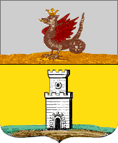
В 1926 г. Спасск был переименован в Спасск-Татарский, в 1935 г. – в Куйбышев. При сооружении Волжской ГЭС им. В.И. Ленина город попал в зону затопления и был перенесён на новое место, в район села Булгар.
Булгар - самый маленький по численности населения город Республики Татарстан. Но он лишний раз подтверждает верность пословицы: «Мал золотник, да дорог». Дóрог тем, что заключено в его истории, в его историко-культурном наследии.
Можно сказать, что зримым средоточием этого богатства является городище, окруженное валом и рвом длиной более пяти километров. Здесь расположены архитектурные памятники XIII - XIV веков - Соборная мечеть, Восточный и Северный мавзолеи, Ханская усыпальница, Малый Минарет, Черная палата, Белая палата, Ханская баня и многочисленные археологические объекты. Таков современный Булгар, не дающий погрузиться своему прошлому в пучину небытия.

В 1969 г. на базе Болгарского городища был создан Болгарский государственный историко-архитектурный музей-заповедник. Он является научно-исследовательским и научно-просветительным учреждением, которое осуществляет изучение, охрану и пропаганду памятников истории и культуры, находящихся на его территории. Охранная зона для него установлена в пределах Болгарского городища и 50 м от древнего вала, включая развалины «Малого городка» и «Греческой палаты» (площадь 415 га).

Болгарский музей-заповедник, подчеркивает учитель, является объектом исторического и культурного наследия федерального (общероссийского) значения и особо ценным объектом культурного наследия Республики Татарстан. В 1998 г. он включен в Предварительный список Всемирного культурного и природного наследия ЮНЕСКО по Российской Федерации (Список ожидания).

По проекту «Культурное наследие Татарстана: древний город Болгар и остров-град Свияжск» на Болгарском городище будет построен причал для туристических теплоходов с комплексом сооружений музейного назначения и туристического сервиса. В районе Малого городка - главных южных ворот древнего города будет создан современный музейно-туристический комплекс, состоящий из музея Болгарской цивилизации, визит-центра, «ремесленной слободы» - интерактивных мастерских, объектов туристической инфраструктуры и т.д.
Свияжск
Весь иллюстративный ряд по Булгару представлен в папке «СвияжИллюстр».


Пословицы: «Мал золотник, да дорог» в полной мере приложима и к Свияжску не по своей воле ставшем островом-градом. Но прежде - рассказ о свияжской истории, которая началась на несколько столетий позже истории Булгара.
Возникновение города Свияжск относится к периоду противостояния Московской Руси и Казанского ханства в середине XVI в.
Осенью 1550 г. царь Иван IV Грозный расположился лагерем у реки Свияги. Его войско уже предприняло несколько неудачных попыток овладеть Казанью. Теперь он вновь искал возможность покорения города. Внимание царя привлёк высокий холм на берегу реки – Круглая гора, который мог стать хорошим опорным пунктом для продвижения войск и овладения землями Казанского ханства.
Было принято решение возвести здесь крепость. Однако построить крепостные сооружения на чужой земле в предельно кроткий срок было достаточно сложно. Тогда зодчие, которым было поручено строительство, решили использовать срубный метод деревянной постройки. Это позволяло разделить строительство на два этапа. Первый - заготовка, второй - сборка.
Заготовка и предварительная сборка фортификационных сооружений производились в лесах под Угличем за тысячу километров от Казани. Здесь был срублен и пробно собран целый город со стенами, башнями и церковью. После завершения работ все брёвна были размечены, погружены на суда и отправлены к месту назначения. В апреле 1551 г. суда, везущие брёвна, отплыли. Вместе с ними в поход двинулись и русские рати. В мае 1551 г. суда причалили к Круглой горе и начали вырубку леса, одновременно начав сборку привезенных фортификационных конструкций. Особенности рельефа местности, однако, внесли коррективы, и крепость пришлось достраивать, используя местный лес. Строительство велось невероятно быстрыми темпами и в течение четырёх недель было завершено.
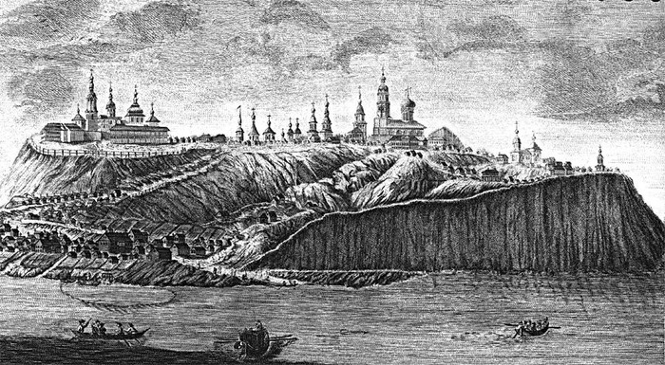

Вот как выглядят эти события под пером составителей Никоновской летописи, обращение к которой поможет воссоздать язык и атмосферу того времени и которое более всего уместно в старшей школе.

«В лето 7059 (1551 г.). И мыслил государь город поставити на Свияге на устие, на Круглой горе,... призывает к собе диака своего Ивана Григорьева сына Выродкова и посылает его, а с ним детей боярскых, на Волгу в Углецкий уезд, церквей и города рубити и в судех с воеводами на низ вести, еже и бысть. Месяца априлиа отпустил царь и великий государь в судех: в болшем полку царя Шигалея, да казаньскые князи и мырзы, Костров-князь да Чапкун да Бурнаш с товарыщи, 500 человек, много бо их тогда бяше у государя. А город ставити и вперед в городе быти воевод своих государь отпустил боярина и воеводу князя Семена Ивановича Микулинского... Месяца мая 24, в неделю Всех Святых, царь Шигалей и воеводы пришли на Свиягу, и, очистя гору, пев молебнаа и воду осветя, город и церковь в городе заложили... И пожаловал государь царя Шигалея Казанию и на Казани его учинил, и дал ему к Казани Луговую сторону всю да Арскую; а Горная вся сторона к Свиажьскому городу...». Из Никоновской летописи.
Один из эпизодов истории основания Свияжска описал выдающийся русский историк Н. М. Карамзин:
«Князь Серебряный первый распустил знамя на Круглой горе 16 Маия, при закате солнца; отпел там вечернюю молитву и рано, 18 Маия, нечаянно ударил на посад казанский …, возвратился к устью Свияги и ждал главного войска. Оно прибыло на судах 24 мая и… с торжеством вышло на берег…
Густой лес осенял гору: оставив мечи, воины взяли секиры, и в несколько часов ее вершина обнажилась. Назначили, размерили место, обошли вокруг оного с крестами, святили воду, основали стены, церковь во имя Рождества Богоматери и Св. Сергия и в четыре недели совершили город Свияжск, к изумлению окрестных жителей...». 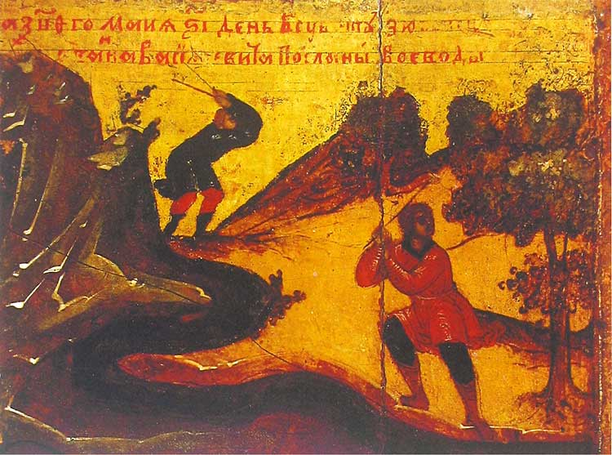
Основание Свияжска. Фрагмент иконы

Крепостные сооружения Свияжска по своим размерам превосходили сооружения Великого Новгорода, Пскова и даже Московского Кремля. Стена крепости тянулась на 2,5 км, в нее врезались 18 башен, 7 из которых — проездные. Главными были глядевшие на Волгу Рождественские ворота высотой в 6 саженей, с подъемной решеткой.
Крепость нависла серьёзной угрозой над столицей Казанского ханства, став мощным опорным пунктом для войск Ивана Грозного. Это обеспечило их маневренность и позволило в последующем осуществить осаду Казани, завершившуюся её взятием.
По прошествии некоторого времени в Свияжской крепости разместились шесть церквей, два монастыря и постройки гарнизона. Вокруг крепости был выстроен посад, где разместились обслуга. В посаде располагался рынок, торговый двор, ремесленные мастерские. В последующем за посадом по направлению больших торговых дорог выстроились Ямская, Жилецкая, Архимандричья слободы. Это уже был настоящий город.
На некоторое время Свияжск стал административным центром Поволжья. Однако его расположение не способствовало экономическому развитию. Постепенно административный и торговый центр вновь перемещаются в Казань. За ненадобностью столетие спустя после основания города была разобрана крепостная стена.
Свияжск жил рыболовством и торговлей. Но у него было другое предназначение – стать одним из духовных центров Поволжья. И тому были основания: на небольшой территории располагался целый ансамбль православных культовых зданий. Все они – деревянная Троицкая, Никольская, Сергиевская церкви, церковь Константина и Елены, Успенский, Иоанно-Предтеченский монастыри - памятники архитектуры. Их история насчитывает до пяти столетий. И почти все они – «старшие братья» главных архитектурных памятников Казанского Кремля, что указывает на их историческую ценность. Теперь самое время познакомиться с некоторыми из них поближе.
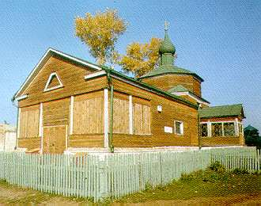 Троицкая церковь (1551)

Архитектурный ансамбль Троице-Сергиевского, в последующем - Иоанно-Предтеченского монастыря.
Троицкий собор (именно так официально именовалась маленькая бревенчатая церковь 1551 года) является одним из древнейших в России памятников деревянного зодчества.
Ансамбль монастыря включает три церкви:
- Троицкая церковь. Это древнейшее деревянное здание Свияжска, последняя уцелевшая часть Свияжской крепости, построена из бревен, сплавленных из Мышкина, что под Угличем, её возведение относится к 1551 г. Одновременно она - единственный в Среднем Поволжье памятник русского деревянного зодчества XVI в., один из древнейших в России памятников этого зодчества. В XVIII в. церковь была реконструирована и внешне ничто не указывает на древность сооружения. Однако стоит войти внутрь и можно погрузиться в атмосферу удивительной строгой красоты древнего строения.
Интерьер Троицкой церкви хорошо сохранился; иконы из иконостаса в настоящее время собраны в Государственном музее изобразительных искусств РТ;

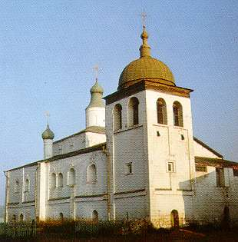
Сергиевская церковь (1604)
- Сергиевская церковь – первое каменное здание Свияжска. Возведена в XVII в. псковскими зодчими. Это кубовидный храм, выстроенный из белого камня и увенчанный маленькой главкой. Здесь находилась главная святыня Свияжска - древняя храмовая икона преподобного Сергия Радонежского, покровителя города Свияжска. Согласно преданию, икона преподобного Сергия специально была привезена из Троице-Сергиевой Лавры в 1551 г., перед возведением города на Круглой Горе. Есть сведения, что храм был построен на средства царя Бориса Годунова и освящен тогдашним митрополитом Казанским и Свияжским (1589-1606) Гермогеном, будущим патриархом всероссийским (1601 - 1612) и героем Смутного времени.
- Собор иконы Всех Скорбящих Радости, построен в 1898—1906 гг. архитектором Ф. Н. Малиновским. Храм по размерам наиболее значителен в Свияжске и хорошо виден с Волги.
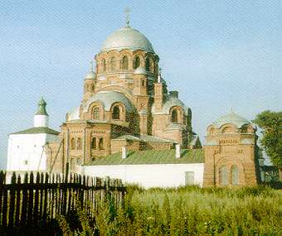
Собор иконы Всех Скорбящих Радостей (1906)

Архитектурный ансамбль Успенско-Богородицкого монастыря. Расположен на противоположной стороне острова. Ансамбль монастыря, известен уникальными фресками XVI в. Вход в монастырь проходит через Святые ворота. Архитектурный ансамбль включает храмы XVI в.:
- Никольская церковь. Возведена в 1556 г., представляет собой редкий тип церкви-колокольни с массивной башней на монолитном основании.

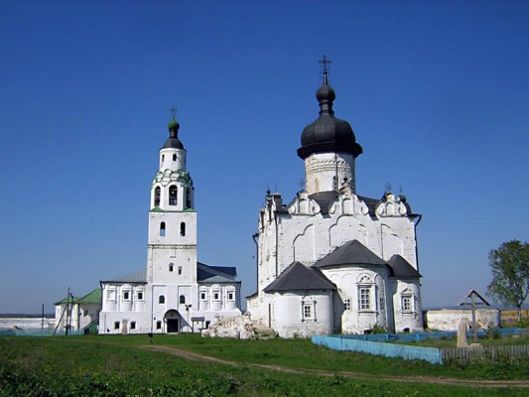
Успенский собор (2-я пол. XVI в.)
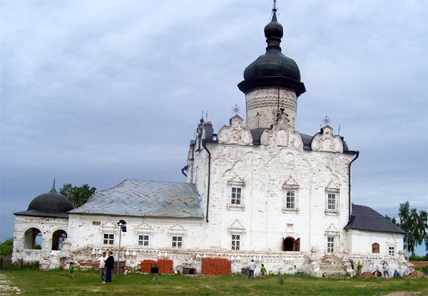
Успенский собор. Южная сторона
- Собор Успения Богородицы, построен в 1560 г. Его главная достопримечательность - сохранившиеся настенные фрески, покрывающие всю поверхность внутренних стен храма и написанные при жизни Ивана Грозного. Значимость этого архитектурного памятника определяется тем, что он строился практически одновременно с храмом Василия Блаженного в Москве и Казанским Кремлем. Строили их псковские зодчие под руководством знаменитого Постника Яковлева Бармы. Успенский собор, имеющий типичные черты «псковской школы», возводил непосредственно его помощник мастер Иван Ширяй.
В 1558 г. собор был богато расписан внутри и снаружи. Его внутренние фрески достаточно полно сохранились. Площадь уникальных фресок более 1000 кв. метров. На этих фресках сохранилось одно из немногих прижизненных изображений Ивана Грозного. Позднейшие перестройки Успенского собора исказили памятник, придали ему черты провинциального барокко XVIII в.

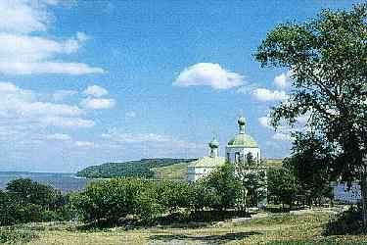
Церковь Константина и Елены (2-я пол. XVI в.)
В 1960 г. Свияжск был объявлен памятником истории и культуры России. В 1997 г. храмы острова-града переданы в ведение Казанской православной епархии. С 1998 г. территория Свияжска является кандидатом на включение в список Всемирного наследия ЮНЕСКО.
С внешней стороны судьба Свияжска во многом повторила судьбу Булгара, оказавшегося после второй половины XVI в. в составе российских городов. Только уездным городом он стал на два столетия раньше. С середины XVIII в. Свияжск превращается в небольшой уездный городок. В XIX в. он подвергается существенной перестройке и теряет свой первоначальный облик. Его социально-экономическое значение было мало существенным. Вот что о нём сообщало самое основательное энциклопедическое издание России того времени:
«Свияжск — уездный город Казанской губернии на р. Свияге, в 8 верстах от впадения последней в Волгу, в 38 верстах от г. Казани; расположен на высоком холме, круто спускающемся на луговую равнину. В весенний разлив Волги Свияжск со всех сторон окружен водой. Жителей 2 363 (1 249 женщ.); главное занятие их — рыболовство и вязание рыболовных снастей. Два монастыря (муж. и жен.), пять церквей, 2-х классное городское мужское училище. Фабрик и заводов нет. Уездное земство содержит библиотеку, больницу на 40 кроватей и склад медикаментов. Городские доходы (1897) 11 785 руб., расходы 10 679 руб. Пароходное сообщение с Казанью».
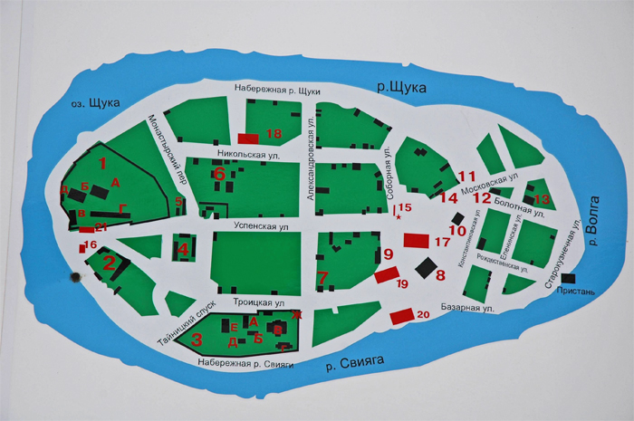
Схема Свияжска
- 1. Успенско-Богородицкий монастырь: а) Собор Успения Богородицы (1560); б) Никольская церковь (1556); в) Настоятельский корпус (XVII век); г) Братский корпус (XVII—XVIII века). д) Монастырское училище (XVII—XVIII вв.).
- 2. Хозяйственный двор Успенско-Богородицкого монастыря (XVII—XVIII вв.).
- 3. Иоанно-Предтеченский монастырь: а) Троицкая церковь; б) Сергиевская церковь (XVII в.); в) Собор иконы Всех Скорбящих Радости (1896—1906); г) Монастырская трапезная (1890); д) Корпус игуменьи (1830); е) Кельи (1820); ж) Часовня и кельи (1897).
- 4. Казначейство, присутственные места, тюремный замок (1838—1840).
- 5. Казармы Свияжской конвойной команды (XIX в.).
- 6. Комплекс Земской больницы (1870-е гг.).
- 7. Здание уездного училища (1830-е гг.)
- 8. Комплекс зданий Свияжского ремесленного училища и пожарного обоза (середина XIX в.).
- 9. Дом купцов Ф.Т. и В.Ф. Каменевых (конец XIX в.)
- 10. Здание городской гимназии (1913—1914).
- 11. Дом Илларионова — Бровкина — Медведева (начало XIX в.).
- 12. Церковь Константина и Елены (конец XVI века).
- 13. Дом городского головы Ф. М. Полякова (конец XIX в.).
- 14. Здание богадельни (конец XIX в.).
- 15. Стена коммунаров. Место расстрела красногвардейцев 6 августа 1918 г.
- 16. Могила заключенных, расстрелянных на острове Татариха.
- 17—21. Месторасположения храмов, разрушенных в 1930-е гг.
К началу XX в. население Свияжска стало настолько незначительным, что в 1926 г. город был преобразован в село. Очередное испытание ждало его в середине 50-х гг. В результате завершения строительства Куйбышевской ГЭС Волга превратилось в грандиозное водохранилище, которое затопило сотни деревень и десятки городов. Однако Свияжск, стоявший на вершине горы, избежал этой участи, а село с белокаменными соборами превратилось в одну из уникальных достопримечательностей России.
Века изменили облик древнего города. О крепости, башнях древней застройки мы узнаем лишь из исторических источников. Однако ставший островом град Свияжск, подчеркивает учитель, и поныне вызывает восхищение его посетителей. И добавляет: «Среди тех, кто посетил остов-град, можете оказаться и вы, ребята».
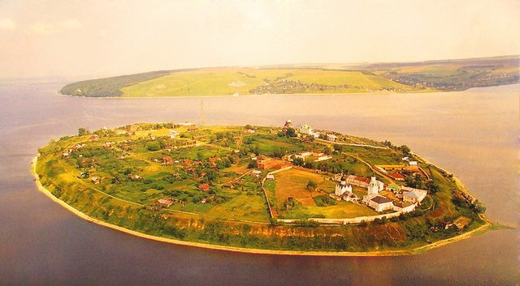
Остров-град Свияжск

Технологии урока

Чтобы урок «Историко-культурное наследие народов нашей республики: древний город Булгар и остров-град Свияжск» был интересным и вместе с тем эффективным с точки зрения глубины осмысления темы и эмоционального воздействия, при его организации важно иметь в виду следующее:
- Содержание и цели урока обусловливают технологию обучения.
- Содержание и форма урока выстраиваются с учетом возраста учащихся.
- Необходимый компонент урока историко-культурологической направленности - наглядность.
В 5 и 6 классах при подготовке урока учитывается, что учащиеся имеют лишь фрагментарные знания по рассматриваемой проблеме.
Цель урока в данном случае - краткое ознакомление с историей Булгара и Свияжска, их памятниками культуры.
В 5-м классе учащиеся только приступают к изучению систематического курса истории. У них не сформированы историко-пространственные и историко-временные представления. Поэтому очень важно материал представить в живой, эмоциональной форме, максимально используя наглядность.
Урок может быть проведен в форме воображаемой экскурсии или в традиционной форме, где образный или сюжетный рассказ учителя сопровождается слайд-презентациями. Интересно и образно преподнесенные факты, сказания, легенды, связанные с рассматриваемыми памятниками, не оставят школьников равнодушными к теме.
Необходимо использовать карту Татарстана или картосхему, где символами обозначаются значимые для объяснения материала географические объекты: место проживания ученика, Казань, Булгар, Свияжск. Учебно-познавательная деятельность включает вводную беседу: «Что вам известно о Волжской Булгарии?», «Что вы знаете о Свияжске?», беседу по иллюстративным материалом, работу с раздаточным материалом.
В 7 - 9 классах тема рассматривается с опорой на имеющиеся у школьников знания по теме, полученные на уроке истории в 6-м классе при изучении «Истории татарского народа и Татарстана», на уроках татарского языка и литературы, а также возможно с учетом личного опыта.
Цели урока в данном случае - актуализировать знания учащихся об историко-культурных памятниках Булгара и Свияжска, расширить их представления об этих памятниках, а также обеспечить понимание учащимися значимости памятников прошлого для нынешних поколений.
Урок может быть проведен в следующих формах:
1. Воображаемая экскурсия с использованием мультимедийных средств обучения и при активном участии учащихся, где они могут выступать в качестве «экскурсоводов». В классах филологической направленности учащиеся могут провести «экскурсию» для «иностранных» гостей, прибывших на Универсиаду - 2013.
2. Урок, построенный по технологии развития критического мышления, которая представляет собой целостную систему, формирующую навыки работы с информацией — чтение и письмо.
Выделяются три основных стадии работы:
• вызов, где осуществляется актуализация знаний. На этой стадии важно заинтересовать учащегося, мотивировать его, создать ассоциации по изучаемому вопросу;
• осмысление, представляющее основную часть урока, где информация воспринимается учеником;
• рефлексия, где полученная информация анализируется и творчески перерабатывается.
Данная технология актуальна при наличии у учащихся предварительных знаний по изучаемой теме.
В 10 – 11 классах тема рассматривается с учетом изученного систематического курса истории. Поэтому здесь продуктивным будет работа над обобщением исторического материала, определением духовной ценности памятников культуры Булгара и Свияжска, их места в историко-культурном наследии народов Татарстана.
Цели урока в данном случае - расширить представления учащихся об историко-культурных памятниках Булгара и Свияжска, выявить их уникальные особенности, роль как одного из связующих звеньев времён и поколений, побудить юных граждан к сбережению переходящего к ним бесценного историко-культурного наследия.
С учетом возраста учащихся усложняется процессуальный аспект урока, увеличивается доля самостоятельной деятельности ученика. На уроке «Историко-культурное наследие народов нашей республики: древний город Булгар и остров-град Свияжск» могут быть элементы исследовательской деятельности, которые будут способствовать развитию навыков работы с различной информацией, применения знаний на практике, осмысливать прошлое в неразрывной связи с настоящим, извлекать уроки из истории. Эти задачи можно успешно решать при использовании современных образовательных технологий: проектно-исследовательской, ИКТ, технологии развития критического мышления и ряда других.
В процессе проектирования учащиеся могут подготовить макет газеты, посвященной памятникам Булгара и Свияжска, сценарий радио или телепередачи, соответствующую страничку на сайте своего образовательного учреждения.

Список литературы и интернет-ресурс

Литература

Айдаров С.С., Аксёнова Н.Д. Великие Булгары. – Казань, 1971.
Айдаров С.С., Аксёнова Н. Д. Великие Булгары: Путеводитель по Булгарскому историко-архитектурному заповеднику. – Казань, 1983.
Болгар: Путешествие в прошлое. – М., 1983.
Город Болгар. Очерки ремесленной деятельности. – М., 1988.
Город Болгар. Очерки истории и культуры. - М., 1987.
Город Болгар. Ремесло металлургов, кузнецов, литейщиков. – М., 1996.
Город Булгар. Очерки истории и культуры. – М., 1987.
Егоров В.Л. Историческая география Золотой Орды в XIII -XIV вв. - М., 1985.
Мустакимов И. Термин «Золотой престол» в Поволжье по данным арабографичных источников//Гасырлар авазы – Эхо веков. - 2008. - №1. – С. 142-157.
Мухаметшин Д.Г. Великие Болгары: Путеводитель. – М., 1982.
Остроумов В.П., Чумаков В.В. Свияжск. – Казань, 1971.
Фахрутдинов Р.Г. Очерки по истории Волжской Булгарии. – М., 1984.
Фёдоров-Давыдов Г.А. Золотоордынские города Поволжья. – М., 1994.
Фехнер М.В. Древние архитектурные памятники России. Великие Булгары. Свияжск. Казань. – М., 1978.
Хованская О. Свияжск. Русская крепость XVI-XVII вв. – Казань, 1961.
Хузин Ф.Ш. Болгарский город X – нач. XIII вв. – Казань, 2001.

Интернет-ресурс
http://ru.wikipedia.org/wiki/Булгар - краткая энциклопедическая информация о Великом Булгаре: история возникновения, развития, упадка. Исторические памятники и литература.
http://www.bolgar.info/vb_articles.php - официальный сайт историко-архитектурного заповедника Булгар. Представлены: карта городища, фотогалерея, видеоэкскурсии, рассказы о заповеднике и его музеях. Публикации о Великом Булгаре. Эпиграфические памятники. Легенды.
http://rt-museum.narod.ru/bulgari.html - представлена информация по историко-культурным территориям РТ.
http://ru.wikipedia.org/wiki/Свияжск - краткая энциклопедическая информация о Свияжске: история возникновения, развития, упадка. Исторические памятники и литература.
http://www.sviyaga.ru/sight/34-sights/39-sviyajsk.html - краткая информация о Свияжске и иллюстративный материал.
http://www.tattravel.ru/religioznyie-svyatyini-i-zdaniya-zelenodolsk/ostrov-sviyazhsk.html - статья «Чудо-остров Свияжск». Предложения по организации экскурсий.
http://www.mccme.ru/putevod/16/Sviyazhsk/sviyazhsk.html - путеводитель по Свияжску.
http://sviyajsk.front.ru/ - статья «Остров-град Свияжск».
http://www.svijazhsk.ru/ - краткая информация о монастырском комплексе Свияжска.
http://www.eatravel.ru/services/objects/sviyazhsk/ - статья «Святой остров благодати». Предложение экскурсий.

Приложения

Указ Президента РТ
«О создании Республиканского Фонда возрождения памятников истории и культуры Республики Татарстан»

В целях организации содействия возрождению и развитию Болгарского историко-архитектурного музея-заповедника, Государственного историко-архитектурного и художественного музея "Остров-град Свияжск", иных памятников истории и культуры, расположенных на территории Республики Татарстан, сохранению и развитию исторических, культурных и духовных традиций многонационального народа Республики Татарстан, национально-культурной самобытности и традиций татар, а также с целью привлечения необходимых для этого финансовых ресурсов, учитывая предложения, поступившие от Кабинета Министров Республики Татарстан, органов местного самоуправления, общественных объединений и граждан, постановляю:
1. Поддержать инициативу Кабинета Министров Республики Татарстан, органов местного самоуправления, общественных объединений и граждан по усилению работы, направленной на возрождение памятников истории и культуры, расположенных на территории Республики Татарстан.
Учредить Республиканский Фонд возрождения памятников истории и культуры Республики Татарстан в форме некоммерческой организации (далее - Фонд).
2. Установить, что основными задачами Фонда являются:
- содействие в сохранении, воссоздании, реставрации Болгарского историко-архитектурного музея-заповедника, архитектурно-художественном возрождении Государственного историко-архитектурного и художественного музея "Остров-град Свияжск", и иных культурных ценностей, представляющих собой ценность с точки зрения истории, археологии, архитектуры, градостроительства, искусства, эстетики, этнологии или антропологии, социальной культуры;
- популяризация объектов культурного наследия;
- содействие созданию научного, культурного, интеллектуального потенциала Республики Татарстан.
3. Установить, что источниками формирования имущества Фонда в денежной и иных формах являются:
- целевые средства из бюджета Республики Татарстан;
- добровольные взносы и пожертвования организаций и предприятий всех форм собственности и физических лиц;
- добровольные взносы иностранных предпринимателей, юридических и физических лиц;
- иные источники в соответствии с законодательством Российской Федерации и Республики Татарстан.
4. Утвердить Перечень объектов истории и культуры, финансируемых в первоочередном порядке.
5. Кабинету Министров Республики Татарстан:
- в двухнедельный срок представить на утверждение проект устава некоммерческой организации "Республиканский Фонд возрождения памятников истории и культуры Республики Татарстан";
- ежегодно, начиная с 2010 года, предусматривать в бюджете Республики Татарстан средства, необходимые для осуществления уставной деятельности Фонда и реализации программы по возрождению памятников истории и культуры, расположенных на территории Республики Татарстан;
- внести предложения по:
- составу попечительского совета Фонда, как органа надзора за его деятельностью;
- размещению Фонда в городе Казани;
- составу имущества Республики Татарстан, передаваемого Фонду в качестве имущественного взноса учредителя.
Настоящий Указ вступает в силу со дня его подписания.
Президент Республики Татарстан М.Ш. Шаймиев
Казань, Кремль
17 февраля 2010 года

Дополнительная информация о древнем городе Булгар

БОЛГАР (Булгар), средневековый (X-XVI вв.) город, в 5 км от левого берега р. Волга (ниже устья р. Кама). Остатки Болгара находятся близ современного города Болгар в Спасском районе. С X в. упоминается арабскими авторами (Ибн Русте, аль-Джайхани и др.), с XIV в. — в русских летописях. Один из крупных центров торговли и ремесла Восточной Европы, древний центр мусульманства в Поволжье.
Первоначально столица эмирата, с начала X в. — Волжской Булгарии, с сер. XIII в. — административный центр Болгарского княжества. В 920-998 гг. в Болгаре от имени булгарских правителей (эмиров) чеканились монеты. К сер. XII в., в связи с участившимися походами русских князей, Болгар теряет своё политическое значение и уступает первенство г. Биляр.
В 1236 г. Болгар взят войсками Батыя и сожжён. В 1240-х гг. был восстановлен и играл роль первой столицы Золотой Орды, где находилась ставка Батыя. До конца XIV в. один из крупных центров чеканки монет в Золотой Орде. С 1250-х гг. крупный торгово-ремесленный центр Поволжья. Расцвет Болгар относится к XIV в. (в городе велось обширное строительство культовых и общественных зданий, развивались ремёсла).
В 1361 г. во время «Великой замятии» был захвачен золотоордынским эмиром Булат-Тимуром. После его изгнания в 1367 г. в Болгаре утвердилась власть эмира Хасана. В 1370 г. и 1376 г. по приказу Мамая Болгар осаждали войска московского князя Дмитрия Ивановича и нанесли городу значительный урон. Ослабление Золотой Орды в конце XIV — начале XV вв. привело к ожесточённому противостоянию с русскими княжествами. Болгар неоднократно подвергался нападению и разорению со стороны ушкуйников (1366, 1374) и русских войск (1399, 1429, 1431). Это, наряду с усилением Казани и перемещением туда политического и экономического центра Среднего Поволжья, привело к упадку города.
В XV-XVI вв. Болгар был одним из религиозных и экономических центров Казанского ханства. После завоевания татарских ханств Русским государством татары были насильственно выселены из Болгар.
В начале XVIII в. на его территории основан Успенский мужской монастырь, вокруг которого возникло село Болгар. С XVII-XVIII вв. и вплоть до настоящего времени сохранившиеся памятники Болгара являются местом паломничества мусульман.
Татарская энциклопедия: В 5 т. / Гл.ред. М.Х.Хасанов,
отв. Ред. Г.С .Сабирзянов. – Казань: Институт
Татарской энциклопедии АН РТ, 2002. – Т.1: А-В.

Реконструкция Булгара
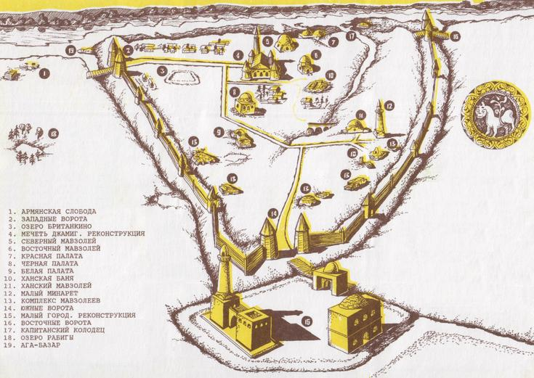
Три памятники культуры Булгара в архитектурном измерении

Соборная мечеть. Первоначально здание имело прямоугольный план размером 32х34 м, с двадцатью внутренними четырехгранными колоннами и несущими арку и деревянную крышу, пол был деревянный, залитый известковым раствором. Со всех сторон каменные оштукатуренные стены храма были укреплены наружными контрфорсами. Фундамент глубиной до 2 м покоился на грунте уплотненном дубовыми сваями, а стены и углы здания были укреплены наружными дубовыми сваями, заложенными в толщину стен. С южной стороны находилась алтарная ниша-михраб, обрамленная богатой орнаментальной резьбой. Внутренний зал освещался окнами. Главный вход был с северной стороны. К северной стороне примыкал минарет.
В таком виде мечеть просуществовала около полувека. В конце XIII - начале XIV века почти разрушенная Соборная мечеть была восстановлена. Кладка новых стен производится на более прочном растворе с добавлением каменной крошки. Внутри настилается новый пол. В западной и восточной стенах пробиты центральные и симметричные им оконные проемы. Старые четырехгранные столбы заменяются на 36 восьмигранных колонн. Сами колонны не сохранились, но одну из них удалось собрать из оставшихся блоков, обнаруженных внутри храма. Общая высота 2,5 м. Во время разрушения города Булак-Тимуром в 1361 г. Соборная мечеть была сильно повреждена. Деревянный пол был заменен полом из забутовки, залитым известковым раствором. Ко всем четырем стенам здания были пристроены многогранные крепостные башни.
Причину появления их связывают с оборонительными функциями главного храма, служившего убежищем на случай осаждения города неприятелем. Согласно традициям восточно-мусульманской средневековой архитектуры крепостные башни имелись не только в крупных соборных мечетях, но и в караван-сараях, дворцах и т.д. К этому времени относится пристройка, ко всем трем входам внутренних тамбуров, заделка декоративных ниш на боковых фасадах, ликвидация вокруг здания деревянных построек и кладбища, на случай оборонного и противопожарного резерва с деревянной частью города. Построенная из белого известняка на возвышенности Соборная мечеть доминировала над окружающими постройками. С ее башен открывался чудный вид на побережье, оно просматривалось на десятки километров. Своим видом она привлекала восхищенные взоры чужеземцев, плывущих на судах по Волге. Укрепленный храм с 24 метровым минаретом служил главной мечетью.
По материалам кладки, техническим приемам мечеть аналогична постройкам Закавказья, Крыма, Малой Азии. В то же время в архитектуре Соборной мечети нашли отражение мотивы, присущие Средней Азии, а также мотивы природно-климатических и строительных условий.
Поэтому архитектура Соборной мечети и других памятников Болгарского городища составляет своеобразную ветвь восточного зодчества, сложившуюся в условиях севера.
К северной стене Соборной мечети примыкает выступ. Это фундамент Большого минарета, изображение которого сохранилось на старых рисунках, и чертежах. Ценное описание памятника сделал П.С. Паллас в 1769 г.: «Знатнейшая из оных башен или мизгирь сделана из отесанных камней несколько выше 12 сажен. На оную входят по крутой лестнице с 72 ступенями, из коих каждая в парижский фут вышиной. Сию лестницу починили и башню покрыли деревянной крышей». Большой минарет представлял собой 24-х метровый столб, состоящий из верхнего малого и нижнего большого цилиндров. Нижний цилиндр через восьмигранный ярус переходит в квадратное основание размером 5х5м. Внутри вела винтовая лестница, которая освещалась 6-ю небольшими окнами. На средней высоте его была арабская надпись - изречение из Корана.
Восточный мавзолей. Расположен напротив восточного фасада Соборной мечети. Был сооружен в 30-х гг. XIV в. и в начале XVIII в. был превращен в русскую церковь св. Николая. Первоначальный облик мавзолея принадлежал к типу восточных шатровых усыпальниц с выносным порталом и прямоугольным внутренним помещением, плавно переходящим в восьмигранный ярус изнутри и снаружи.
Северный мавзолей. Построен в 30-х гг. XIV в. у Соборной мечети, напротив северного фасада храма. Руины мавзолея долгое время были известны под названием «Монастырский погреб», поскольку использовались монахами Успенского монастыря под погреб. Оба мавзолея были однотипны. Северный имел лишь более крупные размеры и, возможно, был наряднее. В 1968—1969 гг. памятник был подвергнут консервации и фрагментарно реставрирован. Внутри фрагментарно реставрированного памятника собраны для экспозиции надмогильные камни с древними надписями с территории городища.

Из истории археологического изучения Булгара
Археологическое изучение Булгара как исторического памятника было начато в XIX в. Археологические работы в тот период не были ни системными, ни масштабными.
В 1877 г. Л. Ивановский, Б. Поповский и В. Радлов произвели впервые небольшие раскопки на городище в связи с предстоящим IV археологическим съездом. В 1892 г. А. Штукенберг расчистил Соборную мечеть и установил планировку здания. Ханскую усыпальницу и примыкавшие к ней мавзолеи изучали в 1913—1915 гг. С. Покровский, Б. Кролленберг и М. Худяков. Они также частично исследовали Соборную мечеть и произвели раскопки в районе Черной палаты. Исследование развалин Греческой палаты и близлежащего района в 1916 г. было сделано В.Смолиным.
С конца 1930-х гг. под руководством профессора А.П. Смирнова начинается систематическое археологическое изучение этого памятника. В 1938—1940 гг. и в 1945— 1949 гг. на городище работала совместная экспедиция Государственного исторического музея, Института истории материальной культуры АН СССР и Государственного музея ТАССР, возглавляемая А.П. Смирновым. Сотрудниками экспедиции была исследована Красная палата, районы гончарных и металлургических мастерских, линия укреплений, Бабий бугор, Коптелов бугор.
В 1950—1955 гг. исследование городища было продолжено Куйбышевской экспедицией. Были изучены городской посад и пригороды, которые должны были остаться под водами Куйбышевского водохранилища в связи со строительством Куйбышевской гидростанции. Вскрыты дренажно-ряжевые сооружения, исследована территория торгового пригорода Булгар — Ага-Базара.
В 1964—1970 гг. Болгарским отрядом Поволжской археологической экспедиции АН СССР под руководством А.П.Смирнова с участием Т. А. Хлебниковой, А. С. Воскресенского, Н.Д.Аксеновой, Н. В. Трубниковой и др. было проведено совместно с С. С. Айдаровым архитектурно-археологическое исследование памятников в связи с начавшимися реставрационными работами. Исследованы Соборная мечеть, мавзолеи, Ханская усыпальница, Малый минарет, Черная палата.
Руины Соборной мечети были подвергнуты консервации и фрагментарной реставрации в пределах сохранившейся высоты. Памятник был очищен от более поздних напластований на глубину 1,5-2 м до уровня первоначальной древней поверхности. Стена здания немного надстроена реставрационной кладкой. Поверхность стен обработана специальным раствором. С северо-востока угловая башня была оставлена в обнаруженном виде для музейного показа, над ней устроен железобетонный навес, для защиты от атмосферных осадков. Формы и размеры навеса подчинены общему силуэту руин и композиционно уравновешивают высоту этой башни с тремя другими. Обкладка башен производилась из искусственных блоков. Реставрационная и древняя кладки несколько отличаются друг от друга, а швы между ними выполнены полосой розового цвета раствора. В двух местах с внутренней стороны установлены смотровые ниши, над ними нависают железобетонные защитные козырьки, служащие водоотводами. Верхний слой пола укреплен заливкой серым цементным раствором, сверху насыпана выравнивающая подсыпка щебнем. Среди блоков, найденных в культурном слое интересным является основание юго-западного окна. Рядом с древними, потерявшими четкость, резьбы камнями были установлены искусственные, восстановленным рисунком.
С 1970 г. изучение городища продолжилось Болгарским отрядом Поволжской археологической экспедиции АН СССР под руководством А.П.Смирнова и Г.А. Федорова-Давыдова. В центральной части городища исследовались оборонительные сооружения раннего города, жилые кварталы и монументальные постройки ритуального назначения, в юго-восточной — усадьбы знати, городские кладбища и усыпальницы привилегированного населения; в юго-западной части городища продолжается изучение кварталов, где располагались ремесленные мастерские и жилища рабочего люда.
Благодаря этим и последующим исследованиям мы можем сегодня «прикоснуться» к нашему прошлому, к нашим истокам, сохраняя неразрывную связь времен.

Дополнительная информация о Свияжске

Свияжск - село в Верхнеуслонском районе Республики Татарстан, при впадении р. Свияги в Волгу. После создания Волжского водохранилища располагается на острове.
Свияжск был основан в 1551 г. как крепость, ставшая базой русских войск в период осады Казани в 1552 г.
...Зима 1550 года. Русское воинство под предводительством самого Ивана IV Грозного возвращается в родные края после безуспешной попытки взять Казань и присоединить Среднее Поволжье к Русскому государству. Большое расстояние до столицы Казанского ханства затрудняло передвижение и снабжение войска, ослабляло его мощь. Закрепиться же около Казани так и не удалось – слишком большие потери.
В одном переходе от непокорного города они ночуют на высоком холме-останце Кара-Кермен, что стоит на впадении Свияги в Волгу. Это гора округлой формы, с крутыми склонами и плоской вершиной. С трех сторон ее окружает вода: река Свияга, озеро Щучье, и река Щука; в половодье же гора и вовсе должна превращаться в остров.
И всего 26 верст от Казани. Беспокойно ходит царь по лагерю – какая-то мысль не дает ему уснуть. В его голове рождается план, смелый настолько, что когда впоследствии европейские дипломаты рассказывали о нем своим монархам, те просто отказывались верить...
...Лето и осень 1550 года. Жителей небольшого городка Перевитский Торжок, что на берегу Оки возле Рязани, заставляют покинуть свои дома и вместе со всем скарбом отправиться на север – в Угличские леса. Там, недалеко от Мышкина, во владениях бояр Ушатых, уже вовсю стучат топоры. На берегу строится целый город – кремль с полутораверстовой длины стенами, большими башнями, церкви, дома, даже царские хоромы. Руководит работами известный мастер, дьяк Иван Григорьевич Выродков. И никто кроме нескольких человек еще не знает, что недолго стоять этому городу на тихих берегах Верхней Волги…
...Весна 1551 года. Новый город бесследно исчез, но по высокой воде плывет вниз по Волге огромный караван. Плоты из бревен, суда с деревянными деталями, скарбом, припасами. Сотни воинов и мужиков-строителей. 900 верст и 30 дней – таков его путь.
Всего около 20 дней потребовалось, чтобы расчистить от леса вершину холма и из помеченных предварительно бревен собрать крепость на новом месте. При этом выяснилось, что царь неверно определил размеры холма, и длину стены пришлось делать больше на целую версту. Хорошо что под боком были марийские леса!
Пока казанцы понимали - что к чему, пока убеждались в том, чему поверить было невозможно, пока пытались перебросить через разлившуюся весеннюю Волгу хоть какое-то войско – город на горе Круглой (так назвали ее русские) был готов. Вскоре туда прибыло подкрепление, успешно отражавшее в течение 1551 года все попытки казанцев взять Иван-город (Новоград Свияжский) – так называли тогда новую крепость.
Внезапное появление мощной цитадели у самых стен Казани – цитадели, служившей главной базой наступающих, определило судьбу Казанского ханства. В начале 1552 года в новый город прибыл царь со своей свитой. К лету здесь собралось все 150-тысячное русское войско. После долгой осады Казань пала.
Со второй половины XVI в. и почти до конца XVII в. Свияжск — административный и торговый центр Поволжья.
После победы Свияжск из военной крепости постепенно превращался в мирный город. Строились новые храмы, монастыри, селились новые жители. Крепостная стена, простояв немногим более 100 лет, была разобрана за ненадобностью. Жители Свияжска (это имя город получил уже через 10 лет после основания) занимались рыболовством и торговлей. Постепенно Свияжск стал одним из духовных центров Поволжья. На острове длиной около километра находилось два монастыря и больше десятка храмов.
С XVIII в. Свияжск - уездный город, входящий в Казанскую губернию.
К концу XIX века здесь было около 3000 жителей.
...Август 1918 года. Раздосадованное безуспешными попытками выбить белую армию из Казани, где была сосредоточена часть золотого запаса Российской империи, Советское правительство присылает на место событий Льва Троцкого. 8 августа, на литерном поезде он прибывает на станцию Свияжск и переправляется на остров, сделав его своей базой. На месте он обнаруживает, что всего два дня назад здесь были расстреляны белыми несколько красногвардейцев.
Принятые им меры были жесткими. Обвинив во всем местное духовенство, он расстреливает настоятеля Успенского Богородицкого монастыря Амвросия и священника Софийской церкви отца Константина (Далматова).
С 1932 г. Свияжск — сельский населённый пункт.
…В первой половине XX века в Свияжске размещалась тюрьма, постоянное же население уменьшалось. Вскоре он потерял городской статус, став простым селом. После строительства Куйбышевской ГЭС, поднявшаяся вода затопила перешеек между Свиягой и Щукой. Свияжск стал островом. Узкая дамба, соединившая его с материком, была отсыпана только в 2006-2008 гг. – до этого попасть в Свияжск можно было только на теплоходе или моторной лодке.
Ушла в прошлое былая слава Свияжска. Сейчас он возвышается над волнами рукотворного моря как пушкинский остров Буян - одинокий и печальный. И лишь на гербе Свияжска вечным напоминанием потомкам об удивительной истории его возникновения, остается изображение деревянного города, плывущего на судах по реке...
Статья «Свияжск – остров благодати»
http://www.eatravel.ru/services/objects/sviyazhsk/

Три храма и колокольня Никольской церкви
Свияжска в архитектурном измерении
Троицкая церковь. Была построена зимой 1550 г. в угличских лесах из толстых полуаршинных бревен лиственницы, стесанных внутри. Сруб поставлен в виде креста и имеет два яруса: первый - четырехугольный, с четырехугольным полукружием для алтаря; второй - восьмиугольный. Вместе с прочими деревянными строениями города церковь была доставлена в Свияжск на судах весной 1551 г. Первоначально церковь имела шатровое завершение. Позднее шатер был заменен восьмискатной крышей; в 1819 г. пристроены крыльца с колоннами, в 1821 г. бревенчатые стены обшиты тесом. В таком виде Троицкая церковь дошла до наших дней.
Церковь Константина и Елены (XVI-XVIII вв.). Возведена в камне не позднее XVII в. на месте деревянного храма времен Ивана Грозного. Это единственная посадская церковь, сохранившаяся в Свияжске. Существует предположение, что церковь Константина и Елены была перестроена в камне уже в XVI в. В главном престоле каменного храма находилась икона Владимирской Богоматери. Храм имел придел в честь Георгия Победоносца. Интерьер церкви практически не сохранился.
Собор Богоматери Всех Скорбящих Радости. Сооружен на территории Иоанно-Предтеченского монастыря в 1898-1906 гг. по проекту архитектора Ф. Н. Малиновского. Высота храма без креста - 15 сажен, длина - 18 и ширина - 12,5 сажен (1 сажень = 2,13 м). Благодаря выгодному положению, доминирует над окружающей застройкой. Имеется два придела: пророчицы Анны и преподобного Серафима. Внешний облик храма со времени постройки практически не изменился, но настенная масляная живопись в интерьере утрачена практически полностью. До наших дней дошел только один ряд пятиярусного иконостаса. Пятиглавый крестово-купольный собор Богоматери Всех Скорбящих Радости выполнен в псевдовизантийском стиле и близок по своей архитектуре к Кронштадскому собору в Санкт-Петербурге.

Сергиевская церковь. Первоначально храм был деревянным. В начале XVII в. заменен каменным. Сложен из белого тесаного камня разной величины. Самая церковь помещалась во втором этаже двухэтажного храма. Нижний этаж служил складом для монастырского хозяйства, а еще раньше тут, по преданию, располагались кельи, и жили монахи. По внешности представляет собой образец архитектуры русских столпообразных храмов XVI - начала XVII вв. Сохранились остатки внешней фресковой росписи на западной стене, справа от портального входа в церковь: композиция ветхозаветной Троицы, изображения Сергия и Никона начала XVII в. Внутри храм тесен вследствие необыкновенной толщины стен. В нем три престола, каждый с особым приделом.
Колокольня Никольской церкви (1556). Самое старое, на сегодняшний день, каменное здание Свияжска. Строительство Никольской церкви, начатое осенью 1555 года (почти одновременно со строительством Успенского собора, и, по-видимому, той же артелью псковских мастеров Ивана Ширяя), было завершено уже через год, в декабре месяце. Имеются основания предполагать, что стены Никольской церкви, как и в Успенском соборе, были некогда покрыты с внутренней стороны фресками. Кроме того, на восточном фасаде в нише сохранился фрагмент лика Николы Можайского. Рядом с церковью из тесаного известняка возвели трех'ярусную колокольню, на которой установили пять колоколов: «два зазвонные, а три больше тех». Наверху, еще во времена Ивана Грозного, были установлены башенные часы «государева данья». Из нижнего яруса колокольни к берегу Щучьего озера вел потайной подземный ход, предназначенный для снабжения водой - в случае осады свияжской крепости. Позднее из кирпича надстроили еще два яруса колокольни. В настоящее время высота колокольни Никольской церкви составляет 43 метра. Это самое высокое сооружение Свияжска.

Из истории археологического изучения Свияжска
Рассказывая о Свияжске, характеризуя его архитектурные памятники, одновременно можно остановиться на их описании, изучении и реставрации, которые осуществлялись в XX в.
Интересные исследования связаны с Успенским собором – неповторимом на Среднем Поволжье архитектурным явлением. Впервые научно обоснованную характеристику этому памятнику дал искусствовед П. М. Дульский в работе «Памятники Казанской старины» 1914 г. В годы Советской власти большую научную работы здесь провели архитектор В. В. Егерев и искусствовед П. Е. Корнилов. Исследованием памятников Свияжска занимался и археолог М. Г. Каргер в 1923-1928 гг., сделавший интересные исследования по истории и строительству Успенского собора. В 60-70-е гг. XX в. интересные исследования по Успенскому собору вёл архитектор С. С. Айдаров.
Казанские реставраторы Г.П. Рылов, В.В. Мальковская и С.С. Айдаров, занимаясь изучением древних документов, проведением изысканий и обмерных работ, высказали свое мнение по первоначальному облику Сергиевской церкви.

Реконструкция Новогорода Свияжского

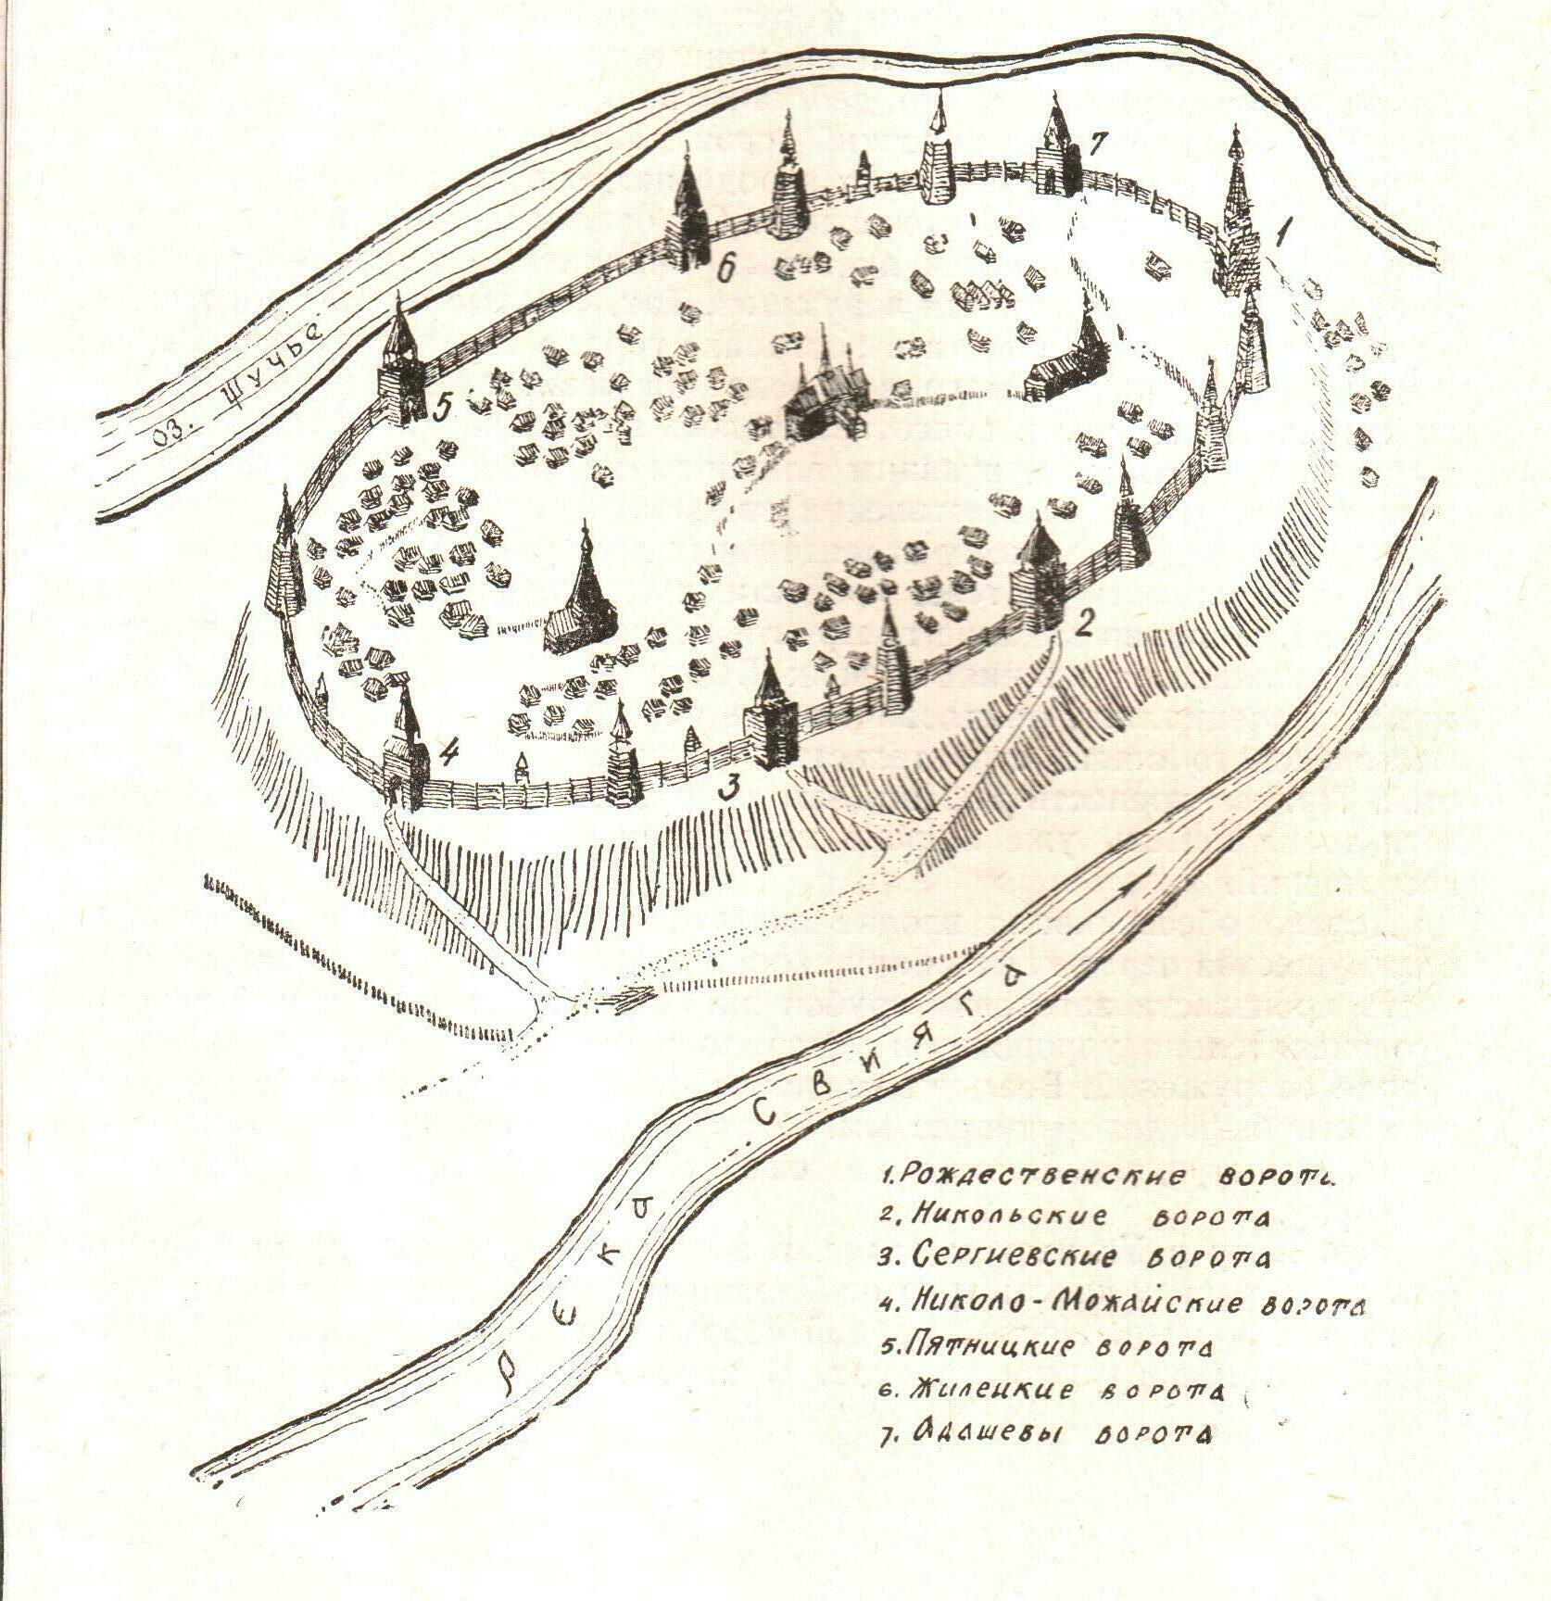

Содержание

Введение ……………………………………………………………………………..3
Подходы к отбору содержания урока. Страницы истории, памятники
культуры Булгара и Свияжска……………………………………………………….. 5
Технологии урока……………………………………………………………………28
Литература и Интернет-ресурс ……………………………………………………..31
Приложения …………………………………………………………………………33

.

См.: http://www.bolgar.info/vb_articles.php
Улус - в Монгольской империи уделы (владения) потомков Чингисхана.
Майолика – художественная керамика, покрытая непрочной глазурью.
Сохранившиеся памятники Булгара являются местом паломничества мусульман до настоящего времени.
Цит по: Приволжские города и селения в Казанской губернии. – Казань, 1892. – С. 190.
Городище – остатки древнего укреплённого поселения. - Новый энциклопедический словарь.- М., 2006. - С. 282.
Шмидт Александр Кириллович – представитель русского классицизма. В 1809 г. архитектор Казанского университета, в 1810 – 1834 гг. - казанский губернский архитектор. - Татарский энциклопедический словарь. – Казань, 1999. – С. 667.
Чернецовы Григорий и Никанор Григорьевичи - родные братья, живописцы пейзажей и перспективных видов, академики, ряд работ хранится в Третьяковской галерее. В 1838 г. совершили поездку по Волге от Рыбинска до Астрахани. Во время поездки посетили Булгар и сделали свыше десяти зарисовок булгарских памятников, многие из которых были затем утрачены. – Энциклопедический словарь Брокгауза и Ефрона, статья «Чернецовы»; Гарзавина А.В. Булгарское городище – памятное место работы русских художников ученых-археологов: (село Булгары)//Материалы Свода памятников истории и культуры РСФСР: Татарская АССР. – М., 1984. Ч. 2. – С. 94.
См.: Гарзавина А. В. Указ. соч. – С. 95.
См.: Татарский энциклопедический словарь. – Казань, 1999. – С. 84.
Цит по: Сабиров Р.М. По городам Татарии. Путеводитель. – Казань, 1976. – С. 124.
Золотник – русская дометрическая мера веса (массы), равная 96 долям (4, 266 г). – Новый энциклопедический словарь.- М., 2006. - С. 408.
Постановление Совета Министров ТАССР от 14.04.1969 г. № 222 «Об открытии в Татарской АССР на базе Болгарского городища государственного историко-архитектурного заповедника». Ссылка.
См.: http://www.bolgar.info/vb_articles.php
Свияжск стал островом после строительства Куйбышевской ГЭС, когда в 1955 г. поднявшаяся вода затопила перешеек между реками Свияга и Щука.
Никоновская летопись - русский летописный свод XVI в. Основная часть летописи составлена, по-видимому, в 20—30-х гг. XVI в.
Выродков Иван Григорьевич - русский военный инженер, имел чин дьяка. Участвовал в походах на Казань, в 1551 г., построил под Казанью за 28 дней деревянную крепость Свияжск. В 1552 г. при штурме Казани руководил фортификационными работами и соорудил 13-метровую осадную башню, собранную за одну ночь.
Улецкий уезд – Угличский уезд, по названию древнерусского города Углича в Ярославской земле. В районе Углича были заготовлены детали, сплавленные потом по Волге, из которых была собрана крепость Свияжск.
Луговая сторона – территория Казанского ханства в низменном левобережье Волги.
Горная сторона – территория Казанского ханства в горном правобережье Волги.
Серебряный Василий Семенович – князь, боярин, воевода, участник двух казанских походов. Отличился при взятии Казани, воевода сторожевого полка. Руководил взрывом «Тайницкого ключа», питавшего водой защитников Казани. В 1552-1553 гг. воевода в Казани, в 1556-1557 гг. в Свияжске. - Татарский энциклопедический словарь. – Казань, 1999. – С. 515.
Карамзин Н.М. История государства Российского. Книга вторая. Т. VIII. – М., 1989. – С. 76.
См.: Архитектурный ансамбль Казанского Кремля датируется серединой XVI - концом ХХ в. – Татарская энциклопедия: В 5 т. Т.3. - Казань, 2006. - C. 93.
Сергий Радонежский (ок. 1321 - 1391) – церковный и государственный деятель, основатель и игумен Троице-Сергиева монастыря, в котором ввел общежитийный устав. Стремился распространить на Руси почитание Троицы как символа единства Русской земли. Идейный вдохновитель объединительной и национально-освободительной политики князя Дмитрия Донского. Канонизирован Русской православной церковью. – См.: Новый энциклопедический словарь. – М., 2006. - С. 1096.
«Когда в Москве получены были первые вести о сборах Минина и Пожарского, сидевшие в Москве бояре и поляки потребовали вновь от Гермогена, чтобы он убедил нижегородцев оставаться верными присяге Владиславу (сын польского короля, которому в 27 мая 1610 г. присягнула Москва. - В.П.), но встретили с его стороны решительный отказ. «Да будет над ними, — отвечал патриарх, — милость от Бога и благословение от нашего смирения! А на изменников да излиется гнев Божий и да будут они прокляты в сем веке и в будущем». Тогда его, по рассказу современников, уморили голодной смертью». – Энциклопедический словарь Брокгауза и Ефрона, статья «Гермоген».
Малиновский Федор Николаевич - в 1894-1912 гг. епархиальный архитектор. По его проектам, кроме Собора Божьей Матери «Всех скорбящих радости» Иоанно-Предтеченского монастыря в Свияжске, построены Троицкий собор Богородицкой пустыни, Троицкая церковь в г. Лаишево и другие культовые здания. Работал в духе эклектизма. – См.: Татарский энциклопедический словарь. – Казань, 1999. – С. 338.
Постник Иван Яковлевич – русский зодчий. Строитель храма Василия Блаженного в Москве (1555-1561, совместно с Бармой). Возводил совместно с Иваном Ширяем башни и стены Казанского Кремля (1556-1562), Благовещенский собор (1562), Успенский собор (1560) Успенского мужского монастыря в Свияжске. Имеются предположения об идентичности Постника и Бармы. – См.: Татарский энциклопедический словарь. – Казань, 1999. – С. 447-448.
http://ru.wikipedia.org/wiki/Свияжск.
Энциклопедический словарь Брокгауза и Ефрона, статья «Свияжск».
Паллас Петр Симон (1741-1811) – естествоиспытатель, путешественник, действительный член Петербургской академии наук, по национальности немец. – См.: Татарский энциклопедический словарь. – Казань, 1999. – С. 427.
Информация извлечена из материалов сайта: http://ru.wikipedia.org/wiki/Свияжск.

